

Сүхбаатар аймгийн 90 ба түүнээс дээш настан


Аймгийн хэмжээнд 2021 оны 2 дугаар сарын 1-ний өдрийн байдлаар 90 ба түүнээс дээш настай 62 ахмад энх тунх амьдарч байна.




Сумын төв, хөдөөд 33
Аймгийн төвд 29

Аймгийн өндөр настай иргэд, нас, хүйсээр
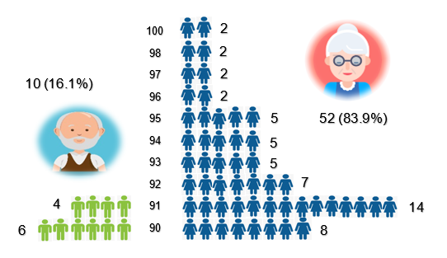

Онгон сум 1
Наран сум 3
Мөнххаан сум 4
Дарьганга сум 3

Баяндэлгэр сум 1
Асгат сум 2

Баруун-Урт 29

Эрдэнэцагаан сум 2
Халзан сум 3
Уулбаян сум 4
Түмэнцогт сум 2

Түвшинширээ сум 4
Сүхбаатар сум 5
Өндөр настай иргэд, сумаар

